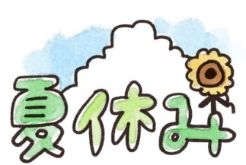**受 講 申 込 書**

夏期公開講座 ～親子ものづくり教室～

出水工業高等学校長　殿



　　　　わたしたちは，下記のとおり受講を申込みいたします。

記

　　　　　　　　　　　　　　　　　　　　　　　 令和　７年　　　月 　　 日

|  |  |
| --- | --- |
| 学校名 | （　　　年　　　組） |
| 児童氏名 |  |
| 保護者氏名 |  |
| 住所 |  |
| 連絡先電話番号 |  |

　　受講希望の欄に，第一希望は①，第二希望は②と記入してください。

|  |  |
| --- | --- |
| 講　座　内　容 | 受講希望 |
| 建築コース  　「　えんぴつ立て　」 |  |
| 機械コース  　「　文鎮（ぶんちん）作り　」 |  |
| 電気コース  　「　ファラデーもびっくり  　　　くるくる回る電動機　」 |  |

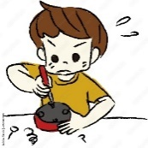

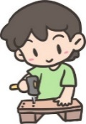

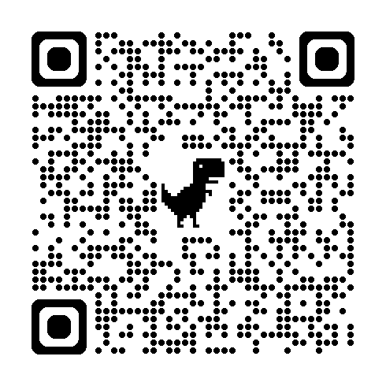１　申込方法　次のいずれかで申し込んでください。

　　なお，先着順で締め切ります。申込み結果は後日連絡いたします。

（１）グーグルフォーム（右の二次元コード又はURLから申し込み）

　　　（URL:　 https://forms.gle/od1BN1akcuCu66wQ7　）

（２）受講申込書を，本校事務室に提出，又はFAX（0996-62-0096）

２　**申込み期限　令和７年７月１７日（木）**

３　工具等を使用しますので，必ず保護者同伴で参加してください。

４　暑くなると思われますので，各自飲み物の準備をお願いします。

５　駐車場，集合場所は，学校ホームページをご覧ください。

鹿児島県立出水工業高等学校

出水市五万石町358番地

TEL 0996-62-0010

FAX 0996-62-0096

親子ものづくり教室担当　徳田